Лабораторная работа №3

Тужилкина Н.Г., БПМ-18-2, вариант 24.

# Прямые методы решения СЛАУ

Пусть дана система линейных алгебраических уравнений (СЛАУ), записываемая в виде

$$\begin{aligned}Ax=b\#\left(1\right)\end{aligned}$$

* $A$‒ квадратная матрица $n×n$,
* $b$‒ заданный вектор $n×1$,
* $x$‒ неизвестный вектор $n×1$.

Требуется найти неизвестный вектор $x$, который путем его подстановки в (1) превращает уравнение в верное равенство.

|  |  |  |  |  |  |  |  |  |
| --- | --- | --- | --- | --- | --- | --- | --- | --- |
| $$A$$ | | | | |  | $$x$$ |  | $$b$$ |
| 2.8745 | 6.35792 | 5.66149 | -4.21491 | -0.575884 | $$×$$ | $$?$$ | = | 2.12867 |
| -3.81329 | 8.3874 | -4.00311 | 8.53389 | -9.16745 | -3.81024 |
| -2.59194 | 9.72777 | -8.67855 | 1.45604 | 4.5732 | 9.84924 |
| -5.41612 | -4.64095 | 8.08344 | -5.21043 | -0.0540179 | -1.08676 |
| -2.08411 | 5.56688 | 1.51708 | 8.31599 | -0.0991851 | -8.5815 |

Требование, накладываемое на матрицу $A$: система (1) должна иметь единственное решение при любом векторе $b$. Необходимым и достаточным условием этого является невырожденность матрицы $A$, т. е. $\det{A}≠0$.

## Цель работы:

1. Изучить прямые методы решения СЛАУ:
   1. Метод $LU$-разложения
   2. Метод вращений
   3. Метод решения трехдиагональных систем
2. Написать и отладить программу расчёта корней СЛАУ.
3. Выполнить проверку, т. е. умножить матрицу $A$ на найденный вектор $x$, сравнить результат с заданным вектором $b$ и показать отклонение.

## Метод LU-разложения

### Изложение метода

Метод опирается на возможность представления матрицы $A$ системы в форме произведения двух треугольных матриц:

$$\begin{aligned}A=LU\#\left(2\right)\end{aligned}$$

$L$‒ нижняя, а $U$‒ верхняя треугольные матрицы, имеющие вид:

$$L=\left(\begin{matrix}l_{11} & 0 & ⋯ & 0 \\ l_{21} & l_{22} & ⋯ & 0 \\ ⋮ & ⋮ & ⋱ & ⋮ \\ l_{n1} & l_{n2} & ⋯ & l_{nn}\end{matrix}\right), U=\left(\begin{matrix}1 & u_{12} & ⋯ & u_{1n} \\ 0 & 1 & ⋯ & u_{2n} \\ ⋮ & ⋮ & ⋱ & ⋮ \\ 0 & 0 & ⋯ & 1\end{matrix}\right)$$

С учетом (2) система $Ax=b$ представляется в форме

$$\begin{aligned}LU x=b\#\left(3\right)\end{aligned}$$

Решение системы (3) сводится к последовательному решению двух простых систем с треугольными матрицами.

Прямой ход. Пусть $y=Ux$. В результате решения системы

$$Ly=b$$

находится вектор $y$.

Обратный ход. В результате решения системы

$$Ux=y$$

находится решение задачи ‒ вектор $x$.

Решения обеих систем находятся рекуррентно.

Формулы для определения элементов матриц $L и U$:

$$\begin{aligned}l_{ij}=a_{ij}-\sum_{s=1}^{j-1}{l_{is}u_{sj}}, i≥j\#\left(4.1\right)\end{aligned}$$

$$\begin{aligned}u_{ij}=\frac{1}{l_{ii}}\left(a_{ij}-\sum_{s=1}^{i-1}{l_{is}u_{sj}}\right), i<j\#\left(4.2\right)\end{aligned}$$

### Описание алгоритма

1. Выполнить операцию факторизации исходной матрицы $A$, применяя формулы (4.1) и (4.2), и получить матрицы $L$ и $U$.
2. Решить систему $Ly=b$
3. Решить систему $Ux=y$

### Текст программы

// 1. Операция факторизации исходной матрицы

matrix matrix::make_LU() const {

matrix LU{ *this };

for (int i(1); i <= n; ++i)

for (int j(1); j <= n; ++j) {

if ((i == 1) && (j == 1)) continue;

// Формула 4.1

if (i >= j)

for (int s(1); s < j; ++s)

LU.at(i, j) -= LU.at(i, s) * LU.at(s, j);

// Формула 4.2

else if (i < j) {

for (int s(1); s < i; ++s)

LU.at(i, j) -= LU.at(i, s) * LU.at(s, j);

LU.at(i, j) /= LU.at(i, i);

}

}

return LU;

}

std::vector<double> matrix::LU_method(const std::vector<double>& b) const {

matrix LU{ make_LU() };

std::vector<double> x{ b };

// 2. Решение системы Ly=b

for (int i(1); i <= n; ++i) {

for (int j(1); j < i; ++j)

x[i - 1] -= LU.at(i, j) * x[j - 1];

x[i - 1] /= LU.at(i, i);

}

// 3. Решение системы Ux=y

for (int i(n); i >= 1; --i) {

for (int j(n); j > i; --j) {

x[i - 1] -= LU.at(i, j) * x[j - 1];

}

}

check(x, b);

return x;

}

std::vector<double> matrix::check(const std::vector<double>& x, const std::vector<double>& b) const {

std::vector<double> b0{ x };

for (auto& it : b0) it = 0;

// Умножение исходной матрицы на найденный вектор x

for (int i(1); i <= n; ++i) {

for (int j(1); j <= n; ++j) {

b0[i - 1] += at(i, j) * x[j - 1];

}

}

// Сравнение результатов

for (int i(0); i < b0.size(); ++i) {

b0[i] -= b[i];

}

return b0;

}

### Представление результатов

Получившаяся матрица $LU$ имеет вид:

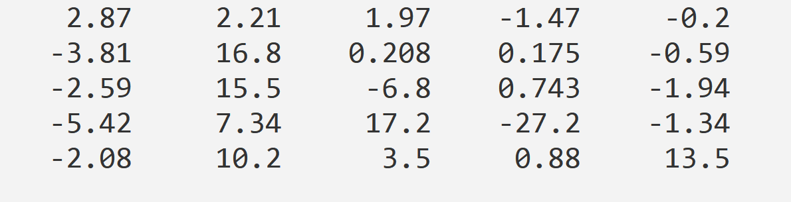

Решение системы $Ly=b$:

$$y=\left(0.741; -0.0586; -1.86;-1.3; 0.0915\right)$$

Решение системы:

|  |  |  |  |  |  |  |  |  |
| --- | --- | --- | --- | --- | --- | --- | --- | --- |
| $$A$$ | | | | |  | $$x$$ |  | $$b$$ |
| 2.8745 | 6.35792 | 5.66149 | -4.21491 | -0.575884 | $$×$$ | -0.194 | = | 2.12867 |
| -3.81329 | 8.3874 | -4.00311 | 8.53389 | -9.16745 | 0.371 | -3.81024 |
| -2.59194 | 9.72777 | -8.67855 | 1.45604 | 4.5732 | -0.811 | 9.84924 |
| -5.41612 | -4.64095 | 8.08344 | -5.21043 | -0.0540179 | -1.18 | -1.08676 |
| -2.08411 | 5.56688 | 1.51708 | 8.31599 | -0.0991851 | 0.0915 | -8.5815 |

Подстановка найденного решения и нахождение отклонения:

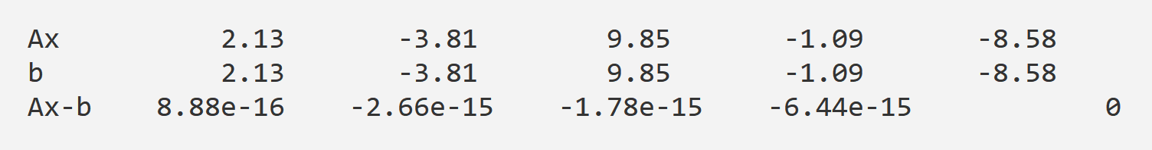

Получившаяся разница объясняется особенностями представления вещественных чисел в ЭВМ.

## Метод вращений

### Изложение метода

Как и в методе Гаусса, целью прямого хода преобразований в методе вращений — приведение системы линейных уравнений к треугольному виду последовательным обнулением поддиагональных элементов сначала первого столбца, затем второго и т. д.

Пусть $c_{1}$ и $s_{1}$— некоторые отличные от нуля числа. Умножим первое уравнение системы на $c_{1}$, второе на $s_{1}$ и сложим их; полученным уравнением заменим первое уравнение системы. Затем первое уравнение исходной системы умножаем на – $s_{1}$, второе – на $c_{1}$ и результатом их сложения заменяем второе уравнение. Таким образом, первые два уравнения системы заменяются уравнениями:

$$\left(c_{1}a_{11}+s_{1}a_{21}\right)x_{1}+\left(c_{1}a_{12}+s_{1}a_{22}\right)x_{2}+…+\left(c_{1}a_{1n}+s_{1}a_{2n}\right)x_{n}=c_{1}b_{1}+s_{1}b_{2},$$

$$\left(-s_{1}a_{11}+c_{1}a_{21}\right)x_{1}+\left(-s_{1}a_{12}+c_{1}a_{22}\right)x_{2}+…+\left(-s_{1}a_{1n}+c_{1}a_{2n}\right)x_{n}=-s_{1}b_{1}+c_{1}b_{2}.$$

На введенные два параметра $c_{1} и s_{1}$ накладываются два условия:

$$-s_{1}a_{11}+c_{1}a_{21}=0$$

— условие обнуление (т. е. исключение $x_{1}$ из второго уравнения) и

$$c_{1}^{2}+s_{1}^{2}=1$$

— условие нормировки.

$c_{1}$ и $s_{1}$, удовлетворяющие этим условиям можно принять соответственно

$$\begin{aligned}c_{1}=\frac{a_{11}}{\sqrt{{a_{11}}^{2}+{a_{21}}^{2}}}, s_{1}=\frac{a_{21}}{\sqrt{{a_{11}}^{2}+{a_{21}}^{2}}}\#\left(5\right)\end{aligned}$$

После фиксирования $c_{1}$ и $s_{1}$ система принимает вид

$$\begin{aligned}\left\{\begin{aligned}a_{11}^{(1)}x_{1}+a_{12}^{(1)}x_{2}+…+a_{1n}^{(1)}x^{n}=b_{1}^{(1)} \\ a_{22}^{(1)}x_{2}+…+a_{2n}^{(1)}x_{n}=b_{2}^{(1)} \\ a_{31}x_{1}+a_{32}x_{2}+…+a_{3n}x_{n}=b_{3} \\ … \\ a_{n1}x_{1}+a_{n2}x_{2}+…+a_{nn}x_{n}=b_{n}\end{aligned}\right.,\#\left(6\right)\end{aligned}$$

где

$$a_{1j}^{(1)}=c_{1}a_{1j}+s_{1}a_{2j}, b_{1}^{(1)}=c_{1}b_{1}+s_{1}b_{2}, j=1,…,n$$

$$a_{2j}^{(1)}=-s_{1}a_{1j}+c_{1}a_{2j}, b_{2}^{(1)}=-s_{1}b_{1}+c_{1}b_{2}, j=2,…,n$$

Далее первое уравнение системы (6) заменяется новым, полученным сложение результатов умножения первого и третьего уравнений (6) на

$$\begin{aligned}c_{2}=\frac{a_{11}^{(1)}}{\sqrt{{a_{11}^{(1)}}^{2}+{\left(a_{31}\right)}^{2}}}, s_{1}=\frac{a_{31}}{\sqrt{{a_{11}^{(1)}}^{2}+{\left(a_{31}\right)}^{2}}}\end{aligned}$$

а третье ‒ уравнением, полученным сложением результатов умножения тех же уравнений соответственно на $-s_{2} и c_{2}$. Получаем систему

$$\begin{aligned}\left\{\begin{aligned}a_{11}^{(2)}x_{1}+a_{12}^{(2)}x_{2}+…+a_{1n}^{(2)}x^{n}=b_{1}^{(2)} \\ a_{22}^{(1)}x_{2}+…+a_{2n}^{(1)}x_{n}=b_{2}^{(1)} \\ a_{32}^{(1)}x_{1}+…+a_{3n}^{(1)}x_{n}=b_{3}^{(1)} \\ a_{41}x_{1}+a_{42}x_{2}+…+a_{4n}x_{n}=b_{4} \\ … \\ a_{n1}x_{1}+a_{n2}x_{2}+…+a_{nn}x_{n}=b_{n}\end{aligned}\right.,\end{aligned}$$

где

$$a_{1j}^{(2)}=c_{2}a_{1j}^{(1)}+s_{2}a_{3j}, b_{1}^{(2)}=c_{2}b_{1}+s_{2}b_{3}, j=1,…,n$$

$$a_{3j}^{(1)}=-s_{2}a_{1j}+c_{2}a_{3j}, b_{2}^{(1)}=-s_{2}b_{1}+c_{2}b_{3}, j=2,…,n$$

Проделав такие преобразования $n-1$ раз, придем к системе

$$\begin{aligned}\left\{\begin{aligned}a_{11}^{\left(n-1\right)}x_{1}+a_{12}^{\left(n-1\right)}x_{2}+…+a_{1n}^{\left(n-1\right)}x_{n}=b_{1}^{\left(n-1\right)} \\ a_{22}^{\left(1\right)}x_{2}+…+a_{2n}^{\left(1\right)}x_{n}=b_{2}^{\left(1\right)} \\ … \\ a_{n2}^{\left(1\right)}x_{2}+…+a_{nn}^{\left(1\right)}x_{n}=b_{n}^{\left(1\right)}\end{aligned}\right.\#\left(7\right)\end{aligned}$$

Длина любого вектора-столбца расширенной матрицы системы (7) остается такой же как у соответствующего столбца исходной системы (1).

Дальше точно так же за $n-2$ промежуточных шага преобразуем подсистему

$$\left\{\begin{aligned}a_{22}^{\left(1\right)}x_{2}+…+a_{2n}^{\left(1\right)}x_{n}=b_{2}^{\left(1\right)} \\ … \\ a_{n2}^{\left(1\right)}x_{2}+…+a_{nn}^{\left(1\right)}x_{n}=b_{n}^{\left(1\right)}\end{aligned}\right.$$

системы (7), создавая нули под элементом $a_{22}^{\left(1\right)}$, и т.д.

В результате $n-1$ таких этапов прямого хода исходная система будет приведена к треугольному виду

$$\left\{\begin{aligned}a_{11}^{\left(n-1\right)}x_{1}+a_{12}^{\left(n-1\right)}x_{2}+…+a_{1n}^{\left(n-1\right)}x_{n}=b_{1}^{\left(n-1\right)} \\ a_{22}^{\left(n-1\right)}x_{2}+…+a_{2n}^{\left(n-1\right)}x_{n}=b_{2}^{\left(n-1\right)} \\ … \\ a_{nn}^{\left(n-1\right)}x_{n}=b_{n}^{\left(n-1\right)}\end{aligned}\right.$$

Такая система решается рекуррентно.

### Описание алгоритма

#### Промежуточный шаг:

Повторять для всех $1≤k≤n-1$:

Вычислить $c_{k}$ и $s_{k}$ по формулам

$$c_{k}=\frac{a_{11}^{(k-1)}}{\sqrt{{a_{11}^{(k-1)}}^{2}+{\left(a_{[k+1]1}\right)}^{2}}}, s_{1}=\frac{a_{[k+1] 1}}{\sqrt{{a_{11}^{(k-1)}}^{2}+{\left(a_{[k+1]1}\right)}^{2}}}$$

Вычислить новые коэффициенты матрицы:

$$a_{1j}^{\left(k\right)}=c_{k}a_{1j}^{\left(k\right)}+s_{k}a_{\left[k+1\right]j}, b_{1}^{\left(k\right)}=c_{k}b_{1}+s_{k}b_{k+1}, j=1,…,n$$

$$a_{[k+1]j}^{(k)}=-s_{2}a_{1j}+c_{k}a_{[k+1]j}, b_{k+1}^{(k)}=-s_{k}b_{1}+c_{k}b_{k+1}, j=2,…,n$$

1. Преобразовать 1-е уравнение системы, выполняя промежуточный шаг.
2. Составить новую систему, удалив из исходной преобразованное 1-е уравнение.
3. Перейти к п. 1 для новой системы. Выполнять, пока не преобразуются все уравнения заданной системы.
4. Решить систему, составленную из преобразованных уравнений, рекуррентно.

### Текст программы

// Промежуточный шаг

void matrix::JR_step(std::vector<double>& b) {

for (int k(1); k <= n_rows - 1; ++k) {

double c = at(1, 1) / sqrt(at(1, 1) * at(1, 1) + at(k + 1, 1) * at(k + 1, 1));

double s = at(k + 1, 1) / sqrt(at(1, 1) * at(1, 1) + at(k + 1, 1) * at(k + 1, 1));

for (int j(1); j <= n_cols; ++j) {

matrix temp{ *this };

at(k + 1, j) = -s * temp.at(1, j) + c * temp.at(k + 1, j);

at(1, j) = c * temp.at(1, j) + s * temp.at(k + 1, j);

}

std::vector<double> temp{ b };

b[1 - 1] = c * temp[1 - 1] + s * temp[k + 1 - 1];

b[k + 1 - 1] = -s * temp[1 - 1] + c * temp[k + 1 - 1];

}

}

// Удаление 1-й строки и 1-го столбца

void matrix::cut_matrix() {

std::vector<double> cut_data;

for (int i(2); i <= n_rows; ++i)

for (int j(2); j <= n_cols; ++j)

cut_data.push_back(at(i,j));

n_rows -= 1;

n_cols -= 1;

data = cut_data;

}

std::vector<double> matrix::JR_method(const std::vector<double>& b) const {

matrix work{ *this };

matrix result{ *this };

for (auto& it : result.data)

it = 0;

std::vector<double> work_b{ b };

std::vector<double> result_b{ b };

for (auto& it : result_b)

it = 0;

for (int i(1); i <= 5; ++i) {

// Преобразование i-го уравнения

work.JR_step(work_b);

// Сохранение получившегося уравнения в измененную матрицу

int k(1);

for (int j(i); j <= n_cols; ++j) {

result.at(i, j) = work.at(1,k);

k += 1;

}

result_b[i-1] = work_b[0];

// Получение новой системы для обработки следующего уравнения

work.cut_matrix();

for (int j(1); j < work_b.size(); ++j)

work_b[j - 1] = work_b[j];

work_b.pop_back();

}

// Решение преобразованной системы

std::vector<double> x{ result_b };

for (int i(n_rows); i >= 1; --i) {

for (int j(n_rows); j > i; --j) {

x[i - 1] -= result.at(i, j) * x[j - 1];

}

x[i - 1] /= result.at(i, i);

}

check(x, b);

return x;

std::vector<double> matrix::check(const std::vector<double>& x, const std::vector<double>& b) const {

std::vector<double> b0{ x };

for (auto& it : b0) it = 0;

// Умножение исходной матрицы на найденный вектор x

for (int i(1); i <= n_rows; ++i) {

for (int j(1); j <= n_rows; ++j) {

b0[i - 1] += at(i, j) * x[j - 1];

}

}

// Сравнение результатов

for (int i(0); i < b0.size(); ++i) {

b0[i] -= b[i];

}

return b0;

}

### Представление результатов

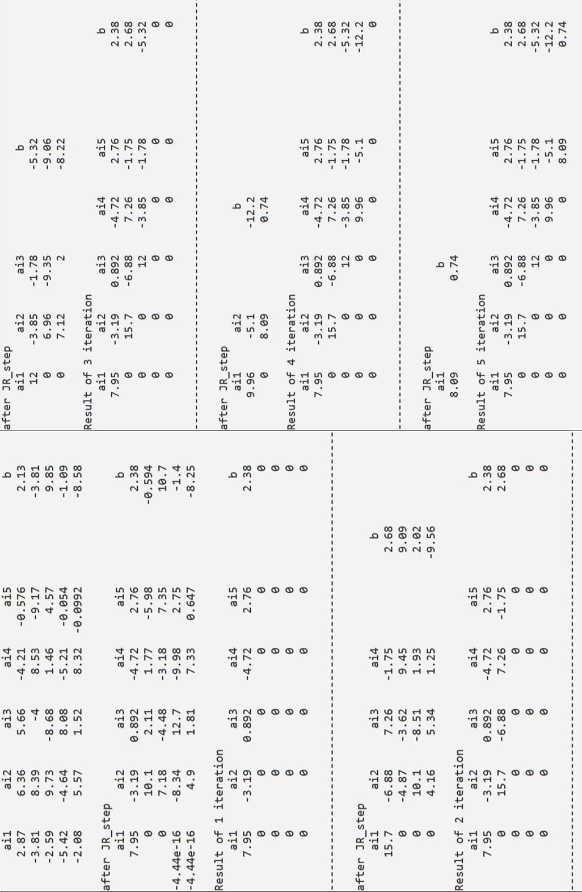

Найденное решение и отклонение:

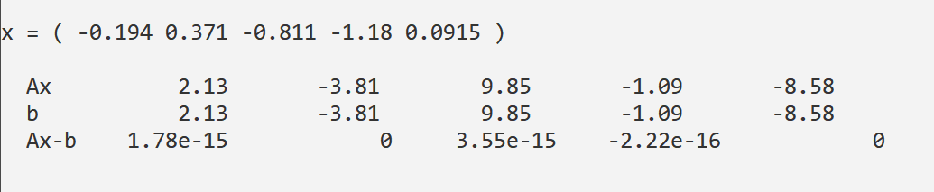

Величина отклонения в целом соответствует отклонению в $LU$-методе.

## Метод прогонки решения систем с трехдиагональными матрицами коэффициентов

### Изложение метода

Дана система линейных алгебраических уравнений с трехдиагональной матрицей $A$:

$$\begin{aligned}b_{i}x_{i-1}-c_{i}x_{i}+d_{i}x_{i+1}=r_{i}, b_{1}=d_{n}=0, i=1,…,n\#\left(8\right)\end{aligned}$$

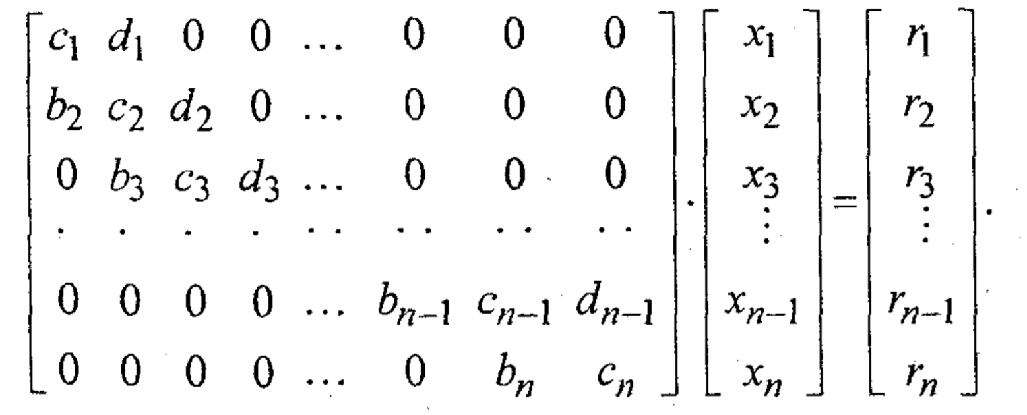

С целью избавиться от ненулевых элементов в поддиагональной части матрицы системы, рассмотрим такие наборы чисел $δ_{i}$ и $λ_{i}$, при которых

$$\begin{aligned}x_{i}=δ_{i}x_{i+1}+λ_{i}\#\left(9\right)\end{aligned}$$

Уменьшим в (9) индекс на единицу, и подставим полученное выражение $x_{i-1}=δ_{i-1}x_{i}+λ_{i-1}$ в (8), откуда получим

$$x_{i}=-\frac{d_{i}}{c_{i}+b_{i}δ_{i-1}}x_{i+1}+\frac{r_{i}-b_{i}λ_{i-1}}{c_{i}+b_{i}δ_{i-1}}$$

Представление (9) будет иметь место, если при всех $i=1,…,n$ выполняются рекуррентные соотношения

$$\begin{aligned}δ_{i}=-\frac{d_{i}}{c_{i}+b_{i}δ_{i-1}}, λ_{i}=\frac{r_{i}-b_{i}λ_{i-1}}{c_{i}+b_{i}δ_{i-1}}\#\left(10\right)\end{aligned}$$

Процесс вычисления $δ_{i}, λ_{i}$ может быть начат со значений

$$δ_{1}=-\frac{d_{1}}{c_{1}}, λ_{1}=\frac{r_{1}}{c_{1}}$$

и продолжен далее по формулам (10) последовательно при $i=2, …, n$.

Полагая в (9) $i=n$, будем иметь

$$x_{n}=λ_{n}=\frac{r_{n}-b_{n}λ_{n-1}}{c_{n}+b_{n}δ_{n-1}},$$

где $λ_{n-1}, δ_{n-1}$‒ уже известные с предыдущего шага числа. Далее по формулам (9) последовательно находятся $x_{n-1}, x_{n-2}, …, x_{1}$.

### Описание алгоритма

1. Вычислить $δ_{1}=-\frac{d_{1}}{c_{1}}, λ_{1}=\frac{r_{1}}{c_{1}}$
2. Прямая прогонка. Найти прогоночные коэффициенты $δ_{i},λ_{i}$ по формулам (10) при $i=2,…,n-1$.
3. Найти $x_{n}=λ_{n}=\frac{r_{n}-b_{n}λ_{n-1}}{c_{n}+b_{n}δ_{n-1}}$
4. Обратная прогонка. Получить неизвестные $x_{i}$ по формулам (9) при $i=n-1,…,1$.

### Текст программы

std::vector<double> matrix::TD_method(const std::vector<double>& b) const {

// δ_1 = - d_1 / c_1

std::vector<double> delta{ -at(1, 2) / at(1, 1) };

// λ_1 = r_1 / c_1

std::vector<double> lambda{ b[0] / at(1, 1) };

// Прямая прогонка

for (int i(2); i <= n_rows - 1; ++i) {

// δ_i = - d_i / (c_i + b_i * δ_(i-1))

double d_i(- at(i, i + 1) / (at(i, i) + at(i, i - 1) * delta.back()));

// λ_i = (r_i - b_i * λ_(i-1)) / (c_i + b_i * δ_(i-1))

double l_i((b[i - 1] - at(i, i - 1) * lambda.back()) / (at(i, i) + at(i, i - 1) * delta.back()));

delta.push_back(d_i);

lambda.push_back(l_i);

}

std::vector<double> x{ b };

// x_n = (r_n - b_n * λ_(n-1)) / (c_n + b_n * δ_(n-1))

x.back() = (b.back() - at(n_rows, n_cols - 1) * lambda.back()) / (at(n_rows, n_cols) + at(n_rows, n_cols - 1) * delta.back());

// Обратная прогонка

for (int i(n_rows - 1); i >= 1; --i) {

x[i - 1] = delta[i - 1] * x[i] + lambda[i - 1];

}

check(x, b);

return x;

}

std::vector<double> matrix::check(const std::vector<double>& x, const std::vector<double>& b) const {

std::vector<double> b0{ x };

for (auto& it : b0) it = 0;

// Умножение исходной матрицы на найденный вектор x

for (int i(1); i <= n_rows; ++i) {

for (int j(1); j <= n_rows; ++j) {

b0[i - 1] += at(i, j) * x[j - 1];

}

}

// Сравнение результатов

for (int i(0); i < b0.size(); ++i) {

b0[i] -= b[i];

}

return b0;

}

### Представление результатов

На выводе программы представлены векторы прогоночных коэффициентов $δ$ и $λ$, решение $x$ трехдиагональной системы и отклонение при его подстановке в систему.

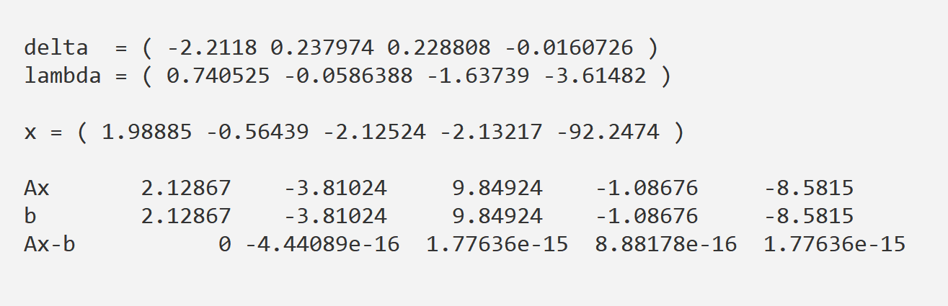

## Вывод

Все представленные методы решения систем линейных алгебраических уравнений находят решение с точностью, определяемой вещественным типов данных. В случае double на языке C++ точность приблизительно равна ${10}^{-15}$.